INFORMACJA O SYTUACJI NA LOKALNYM RYNKU PRACY W POWIECIE DĄBROWSKIM WEDŁUG STANU
NA KONIEC MARCA 2021 ROKU

Poziom bezrobocia
Na koniec marca 2021 roku w Powiatowym Urzędzie Pracy w Dąbrowie Tarnowskiej zarejestrowanych osób bezrobotnych było 2673. To o 201 osób więcej niż na koniec analogicznego roku poprzedniego, co oznacza 8,1 procentowy wzrost bezrobocia rok do roku. W stosunku do poprzedniego miesiąca bezrobocie spadło o 3,5 punktu procentowego (spadek o 97 osób).
Wykres 1. Bezrobocie w powiecie dąbrowskim w latach 2020 - 2021

Z ogółu zarejestrowanych bezrobotnych na koniec marca 2021 roku stanowiły:
- 85,4% osoby bezrobotne bez prawa do zasiłku (2282 osoby),
- 88,2% osoby poprzednio pracujące (2358 osób),
- 74,1% osoby zamieszkałe na wsi (1982 osoby),
- 54,3% kobiety (1451 osób),
- 57,6% osoby długotrwale bezrobotne (1539 osób),
- 33,6% osoby bez kwalifikacji zawodowych (899 osób).

Stopa bezrobocia
Na koniec lutego 2021 r. stopa bezrobocia przedstawiała się następująco:
Tabela 1. Stopa bezrobocia
Stopa bezrobocia  LUTY 2020 | porównanie do  poprzedniego roku | porównanie do  poprzedniego miesiąca
powiat dąbrowski – 11,6% | + 1,2% | + 0,2%
województwo małopolskie – 5,6% | + 1,3% | 0,0%
Polska – 6,5% | + 1,1% | 0,0%

Rysunek 1. Stopa bezrobocia według powiatów województwa małopolskiego
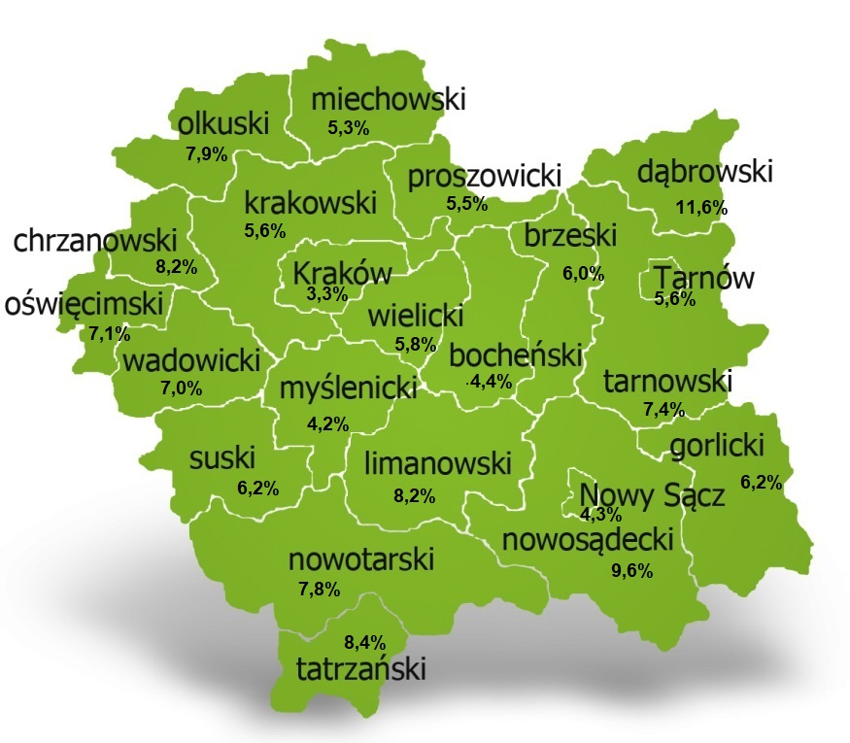
Na koniec lutego 2021 r. spośród 22 powiatów województwa małopolskiego stopa bezrobocia w powiecie dąbrowskim osiągnęła największą wartość 11,6 punków procentowych.

Przepływy bezrobotnych w rejestrach
Na kształt poziomu bezrobocia ma wpływ wielkość i dynamika zmian w napływie i odpływie z bezrobocia. W miesiącu marcu 2021 r. zarejestrowano 284 osoby bezrobotnych oraz wyrejestrowano 381 osób. Oznacza to, że saldo napływu było ujemne. Spośród zarejestrowanych 4 osoby zostały zwolnione z przyczyn leżących po stronie pracodawcy (przed rokiem było to 11 osób), zaś 30 osób dotychczas nie pracowało. Natomiast z pośród osób wyłączonych 240 podjęło pracę (w tym 169 osób pracę niesubsydiowaną).
Wykres 2.Napływ i odpływ bezrobocia w powiecie dąbrowskim

Tabela 2. Wyłączenia z ewidencji według przyczyn
Główne powody wyłączenia z ewidencji |  |  | Marzec 2021
 |  |  | Liczba | Udział
podjęcia pracy |  |  | 240 | 63,0%
w tym | niesubsydiowanej |  | 169 | 44,4%
 | subsydiowanej |  | 71 | 18,6%
 | w tym | prac interwencyjnych | 29 | 7,6%
 |  | robót publicznych | 9 | 2,4%
 |  | podjęcia działalności gospodarczej | 11 | 2,9%
 |  | w ramach refundacji kosztów zatrudnienia bezrobotnego | 14 | 3,7%
 |  | w ramach bonu na zasiedlenie | 8 | 2,1%
 |  | dofinansowania wynagrodzenia skierowanego bezrobotnego powyżej 50 roku życia | 0 | 0,0%
rozpoczęcie szkolenia |  |  | 27 | 7,1%
rozpoczęcie stażu |  |  | 39 | 10,2%
rozpoczęcie prac społecznie użytecznych |  |  | 0 | 0,0%
niepotwierdzenia gotowości do podjęcia pracy |  |  | 16 | 4,2%
dobrowolnej rezygnacji ze statusu bezrobotnego |  |  | 31 | 8,1%

Ofert pracy
W miesiącu marcu 2021 r. Powiatowy Urząd Pracy w Dąbrowie Tarnowskiej miał w dyspozycji 176 miejsc pracy i miejsca aktywizacji zawodowej. Liczba zgłoszonych ofert pracy w porównaniu do poprzedniego miesiąca była większa o 80 miejsc pracy. W stosunku do analogicznego roku poprzedniego liczba miejsc pracy i miejsc aktywizacji zawodowej była większa o 114 miejsc pracy. W miesiącu marcu 2021 roku miejsca pracy subsydiowanej stanowiły 69,3% wszystkich ofert (122 miejsca pracy).
Tabela 3. Miejsca pracy i miejsca aktywizacji zawodowej
Wyszczególnienie |  | marzec  2020  (a) | marzec  2021  (b) | różnica w liczbach  (b-a)
Miejsca pracy i miejsca aktywizacji zawodowej |  | 62 | 176 | + 114
w tym | subsydiowane | 54 | 122 | + 68
 | niesubsydiowane | 8 | 54 | + 46
Wykres 3. Miejsca pracy i miejsca aktywizacji zawodowej 2021 roku

Struktura bezrobotnych
Na koniec marca wśród bezrobotnych najliczniejsza grupa legitymowała się wykształceniem zasadniczym zawodowym (35,2%) oraz policealnym i średnim zawodowym (21,0%). Osoby w wieku produkcyjnym mobilnym (18-44 lata) stanowiły 74,5% zarejestrowanych. Znaczna część osób posiadała niewielkie doświadczenie zawodowe liczone stażem pracy do 5 lat (20,5% bezrobotnych posiadało staż pracy do 1 roku, a 34,3% od 1 do 5 lat). Bezrobotni bez stażu stanowili 11,8% zarejestrowanych osób bezrobotnych.

Tabela 4. Struktura bezrobotnych według wykształcenia
Poziom wykształcenia | marzec 2021 r.
 | Liczba | Udział %
wyższe | 314 | 11,7%
policealne i średnie zawodowe | 560 | 21,0%
średnie ogólnokształcące | 329 | 12,3%
zasadnicze zawodowe | 941 | 35,2%
gimnazjalne i poniżej | 529 | 19,8%
RAZEM | 2673 | 100%

Tabela 5. Struktura bezrobotnych według wieku
Wiek | marzec 2021 r.
 | Liczba | Udział %
18-24 | 503 | 18,8%
25-34 | 862 | 32,2%
35-44 | 627 | 23,5%
45-54 | 374 | 14,0%
55-59 | 194 | 7,3%
60 lat i więcej | 113 | 4,2%
RAZEM | 2673 | 100%

Tabela 6. Struktura bezrobotnych według stażu pracy
Staż pracy ogółem | marzec 2021 r.
 | Liczba | Udział %
do 1 roku | 548 | 20,5%
1-5 | 917 | 34,3%
5-10 | 429 | 16,0%
10-20 | 283 | 10,6%
20-30 | 139 | 5,2%
30 lat i więcej | 42 | 1,6%
bez stażu | 315 | 11,8%
RAZEM | 2673 | 100%

Tabela 7. Struktura bezrobotnych według czasu pozostawania bez pracy
Czas pozostawania bez pracy w miesiącach | marzec 2021 r.
 | Liczba | Udział %
do 1 | 206 | 7,7%
1-3 | 348 | 13,0%
3-6 | 376 | 14,1%
6-12 | 453 | 16,9%
12-24 | 574 | 21,5%
powyżej 24 | 716 | 26,8%
RAZEM | 2673 | 100%

Osoby w szczególnej sytuacji na rynku pracy
Na koniec marca spośród osób będących w szczególnej sytuacji na rynku pracy najliczniejszą grupę stanowili długotrwale bezrobotni – 57,6% ogółu (1539 osób). Bezrobotni do 30 roku życia stanowili 36,3 (970 osób), a powyżej 50 roku życia 18,3% (489 osób). Wśród osób bezrobotnych będących w szczególnej sytuacji znaczny był także udział osób sprawujących opiekę na co najmniej jednym dzieckiem do 6 roku życia – 24,8% (664 osoby). Osoby bezrobotne niepełnosprawne stanowiły 3,8% (102 osoby).
Wykres 4. Bezrobotni w szczególnej sytuacji na rynku pracy

Kobiety
Według stanu na koniec marca 2021 r. zarejestrowanych było kobiet 1451, co stanowi 54,3% ogółu bezrobotnych. Liczba bezrobotnych kobiet spadła o 45 osób. W miesiącu marcu 2021 r. zarejestrowano 135 kobiet, co stanowi 47,5% ogółu nowo zarejestrowanych, a wyłączono z ewidencji 180 kobiet, co stanowi 47,2% ogółu wyłączonych. Liczba kobiet bez prawa do zasiłku 1267 tj. 47,4% ogółu bezrobotnych.

Bezrobocie w gminach na terenie powiatu dąbrowskiego.
Na terenie powiatu dąbrowskiego występuje duże przestrzenne zróżnicowanie natężenia poziomu bezrobocia. Poniższy wykres przedstawia zróżnicowanie zarejestrowanych osób bezrobotnych według miejsca zamieszkania z podziałem na poszczególne gminy.
Wykres 5. Bezrobocie w gminach powiatu dąbrowskiego

W ogólnej liczbie zarejestrowanych udział w poszczególnych samorządach jest różny. Według stanu koniec marca 2021 r. najwięcej zarejestrowanych osób bezrobotnych pochodzi z terenów miasta i gminy Dąbrowa Tarnowska – 965 (36,1%) oraz miasta i gminy Szczucin – 695 osób (26,0% ogółu bezrobotnych). Najmniej zaś gminy: Bolesław – 86 osób (3,2%) oraz Gręboszów – 92 osoby (3,4% ogółu bezrobotnych).

Poszukujący pracy
Poza ogólną liczbą bezrobotnych Powiatowy Urząd Pracy obsługuje jeszcze osoby, które są ewidencjonowane jako poszukujące pracy. Na koniec marca 2021 roku w PUP w Dąbrowie Tarnowskiej, jako poszukujący pracy zarejestrowane były 23 osoby (w tym kobiet 15). Spośród, których 10 osób to niepełnosprawni niepozostający w zatrudnieniu.

Napływ cudzoziemców do powiatu dąbrowskiego
W miesiącu marcu 2021 r. Powiatowy Urząd Pracy w Dąbrowie Tarnowskiej zarejestrował 3 oświadczenia o zamiarze powierzenia wykonywania pracy cudzoziemcowi – Obywatelowi Republiki Armenii, Republiki Białorusi, Republiki Gruzji, Republiki Mołdawii, Federacji Rosyjskiej lub Ukrainy. Ponadto do urzędu wpłynęły
12 wniosków o wydanie zezwolenia na pracę sezonową cudzoziemców. W miesiącu marcu 2021 roku wydano 2 zezwolenia na pracę sezonową.
Wykres 6. Napływ cudzoziemców do powiatu dąbrowskiego w 2021 r.

Bezrobocie w powiecie dąbrowskim w 2021 roku
Miesiąc | Liczba bezrobotnych ogółem | Liczba bezrobotnych kobiet | Napływ | Odpływ | Liczba ofert pracy | Stopa bezrobocia  (w %)
styczeń | 2713 | 1468 | 259 | 164 | 52 | 11,4%
Luty | 2770 | 1496 | 251 | 194 | 96 | 11,6%
Marzec | 2673 | 1451 | 284 | 381 | 176
Kwiecień
Maj
Czerwiec
Lipiec
Sierpień
Wrzesień
Październik
Listopad
Grudzień

